BOZZA
Classe I - scuola secondaria di 1° grado
Cari ragazzi,
siamo ricercatori di “matematita”, un Centro interuniversitario di ricerca per la comunicazione e l’apprendimento informale della matematica.
I vostri insegnanti stanno collaborando con noi in un lavoro pensato per aiutarci a capire se alcuni contenuti e metodi di insegnamento sono utili per scoprire nuovi aspetti della matematica.
Ci hanno detto che siete una classe di persone in gamba che potrebbero darci una mano. Vi chiediamo allora di fare un percorso con noi su un argomento di geometria che non trovate sul vostro libro di testo, ma che avete visto già trattato nella mostra “mateinitaly” (vi ricordate il quadro che si sposta?) perché ci aiuta tutti a capire meglio quello che vediamo attorno a noi.
Pensiamo che possiate apprezzare la proposta perché in questa attività sono coinvolte non solo conoscenze matematiche, ma anche altre capacità: in particolare, quella di immaginare, di esser dei buoni osservatori, di disegnare, di scrivere con chiarezza. Alla fine vi stupirete voi stessi per quello che avrete imparato!
Vi proponiamo delle schede di laboratorio con delle domande alle quali vi preghiamo di rispondere dopo aver discusso tra di voi in gruppo.
Al termine di ogni attività (lavoro di gruppo sulla scheda) consegnate la scheda compilata al vostro insegnante che vi farà avere un nostro commento di risposta.
È molto importante che partecipiate al meglio e attivamente alla proposta perché la questione è un po’ delicata. Se va tutto come speriamo, alla fine nomineremo qualche classe “consulente del Centro matematita”.
Grazie della collaborazione
Donatella
(per il Centro “matematita”)

Attività 1
A)
Il vostro insegnante vi ha già chiesto di osservare nelle scorse settimane alcuni elementi del paesaggio: i binari di un treno, un rettilineo (per esempio l’autostrada vista da un ponte che l’attraversa), le strisce pedonali mentre state per attraversare ma siete ancora un po’ distanti, i segnali disegnati sul manto stradale (per esempio una freccia) mentre vi state avvicinando a essi, oppure un viale alberato…
Ora osservate le foto che avete sul tavolo e recuperate nella vostra memoria le immagini che avete visto voi. Che cosa vi colpisce in queste immagini?
Ciascuno di voi provi a disegnare uno degli elementi di cui avete le foto o di cui vi ricordate l’immagine, cercando di riprodurre nel disegno quello che avete visto davvero…
Consegnate i disegni firmati al vostro insegnante, mettendo insieme tutti quelli del vostro gruppo.

B)
Qui sotto vi riproduciamo la forma di una stanza quadrata vista dall’alto. Naturalmente per disegnarla abbiamo dovuto rimpicciolirla.
Fig.1
I pittori hanno trovato una maniera per “trasformare” il pavimento che prima abbiamo disegnato come visto dall’alto (loro dicono “in pianta”) nel modo più simile a come lo vede una persona che si metta in piedi a qualche passo dall’entrata della stanza.
Ve la riassumiamo qui sotto. Voi seguite le indicazioni sul vostro foglio.
- Disegnate una linea che chiameremo linea di terra che contenga la base AB e una linea chiamata linea dell’orizzonte parallela ad essa. Il disegno sarà compreso tra queste due rette. Sulla linea dell’orizzonte scegliete un punto F che chiameremo punto di fuga.
- Congiungete gli estremi della base al punto di fuga.
- Fissate sulla linea dell’orizzonte un secondo punto G che chiameremo punto di distanza. I pittori dicono che il punto G è legato alla posizione da cui guardano la scena che vogliono disegnare.
- Riportate ora il lato del quadrato sulla linea di terra come se, avendo fissato il punto B come centro, lo faceste ruotare attorno a B. (Noi usiamo il compasso, voi lo sapete usare?)
- Chiamate C’( si legge C primo) il corrispondente di C sulla linea di terra.

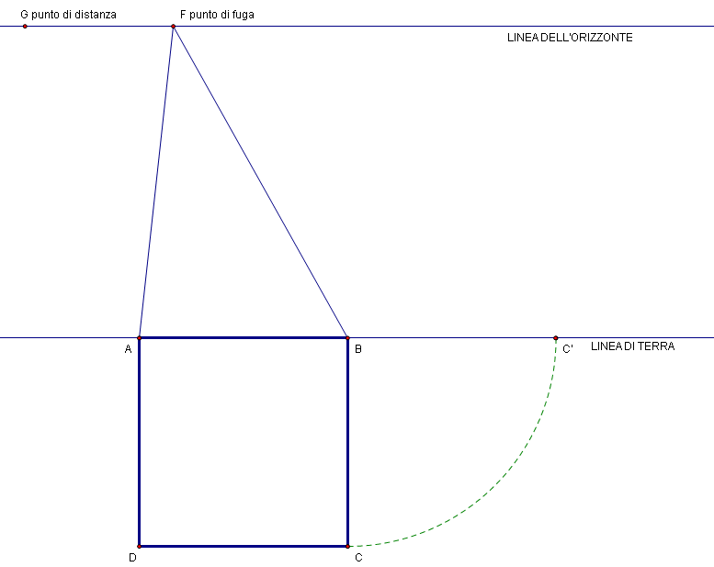Fig. 2
- Congiungete C’ con G. L’intersezione del segmento C’G con BF è l’immagine di C sul piano del quadro.
- Chiamate C”(si legge C secondo) questo punto.
- Da C” tracciate la parallela alla linea di terra e incontrerete AF in un punto D”.
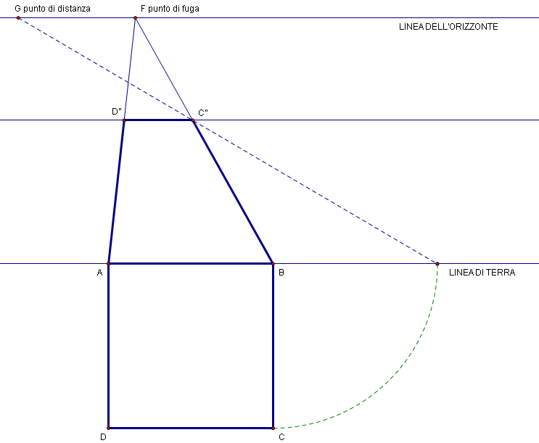Fig. 3
Ecco che sul vostro foglio è nato il quadrilatero ABC”D”, cioè quello che si vede guardando il rettangolo ABCD!

C)
Immaginate ora che il pavimento quadrato sia diviso in quattro grosse “piastrelle” di linoleum tutte uguali.
Vi descriviamo un possibile procedimento per riportare tale suddivisione sul pavimento trasformato. Seguitelo su questo foglio prima di riportarlo sul vostro disegno.
Tracciate le diagonali del quadrato trasformato che si incontreranno in un punto O’.
In Fig. 4 qui sotto, conducete per O’ la parallela alla linea di terra. Tale retta incontrerà BC’’ in un punto J’’, e AD’’ in un punto L’’.
Nel disegno qui sotto abbiamo già (con una rotazione antioraria di 90° attorno a B) riportato J, punto medio di BC, in J’ sulla linea di terra.
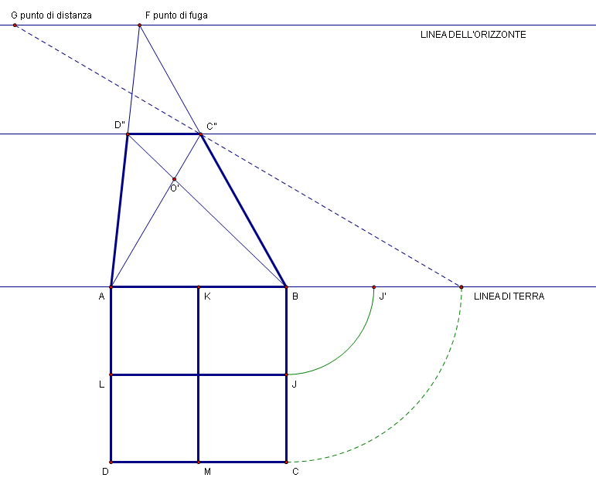 Fig.4
Verificate che il corrispondente di J, ottenuto congiungendo J’ al punto di distanza G, sia proprio il punto J’’ che avete già trovato.
Ora congiungete (fatelo sempre sulla fig.4) il punto medio K di AB con il punto fuga F.
Il segmento KF passa per O’? ................................................................................................

Completate ora le seguenti frasi:
Il segmento AD corrisponde al segmento …………….
M, punto medio di DC corrisponde al punto …………………….(mostratelo in fig. 4 e chiamatelo M’’)
Il punto K corrisponde al punto …………………..
Il punto L corrisponde al punto ………………………

E rispondete alle seguenti domande:
M’’ è il punto medio di C’’D’’?...........................
L’’ è il punto medio di AD’’?............................
O’ è il punto medio per almeno una delle due diagonali di ABC’’D’’?...............

Le quattro piastrelle che avete ottenuto in ABC”D” sono dei quadrati?...........................................................
Sono tutte uguali?......................................................................................................................................
Le rette che sono parallele nel pavimento visto dall’alto lo sono anche nel pavimento trasformato?
……………………………………………………………………………………………………………………………………………………………………
Le rette che sono perpendicolari nel pavimento visto dall’alto lo sono anche nel pavimento trasformato?
……………………………………………………………………………………………………………………………………………………………………….
Vi disegniamo il corrispondente di un triangolo isoscele (che ha i vertici nell’incrocio tra le piastrelle) sul pavimento trasformato (Fig. 5).
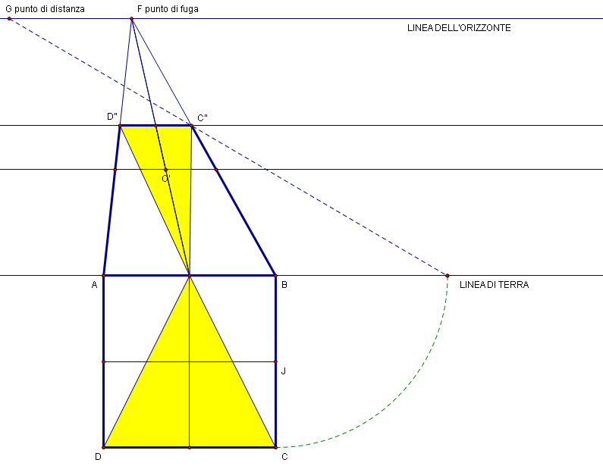Fig. 5

Disegnate voi qui sotto il corrispondente del triangolo rettangolo che è già disegnato in pianta.
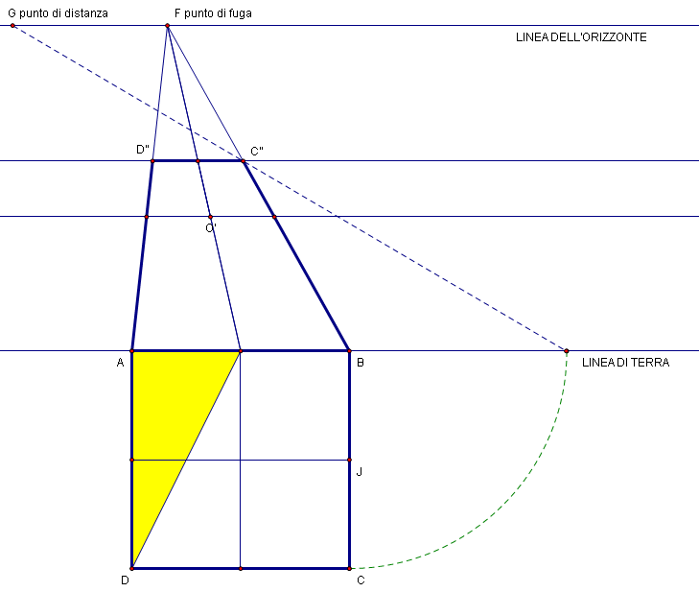Fig. 6

Il triangolo nuovo ( trasformato come in fig. 5) è isoscele anche lui?...............................................................
Che cosa è cambiato?......................................................................................................................................
Il triangolo nuovo (disegnato da voi in Fig. 6) è rettangolo anche lui?..............................................................

